**代码地址：**<https://github.com/hujindo123/tour（分支> **删减后的）**

**UI环境 (Vux)**

**所有的组件方法 可以在vux文档中查看**

**地址：**<https://vux.li/#/>

**CSS预编译语言：sass**

**运行方式（package.json）**

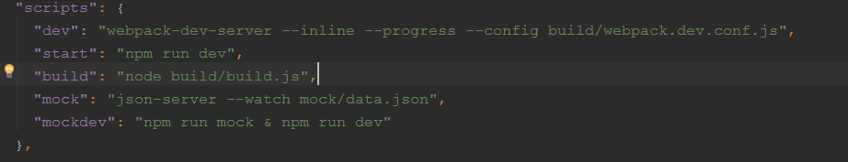

**dev： 开发环境运行命令**

**start: 开发环境运行命令**

**build: 打包命令**

**mock: 模拟数据服务器命令**

例如：E:\svn\tour 项目目录

打开dos 窗口进入 项目

E:\svn\tour

输入 npm run dev 运行dev开发环境

输入 npm run build 运行打包

输入 npm run mock 运行模拟数据（可新打开个dos窗口）

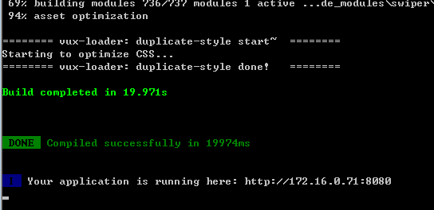

**Webpack配置**

根目录下 build 文件夹中的webpack.base.conf.js (webpack中的loader置)

**Dev环境的配置**

根目录下 config 文件夹中的index.js (模块导出两个对象 一个dev环境的置)

/** 开发环境配置 主要修改 */

dev: {

host: 172.16.0.71 // 本地ip地址

port: 8080 // 开发端口号

}

/** 打包环境配置 一般不修改*/

build: {

index: path.resolve(__dirname, '../dist/index.html'), // 在根目录dist生成的html

// Paths

assetsRoot: path.resolve(__dirname, '../dist'), // 在根目录下生成的文件夹dist

assetsSubDirectory: 'static', //静态资源的目录

assetsPublicPath: '/',

}

**mock环境的配置**

模拟数据

默认ip地址是localhost:3000

**src 资源目录**

components 组件目录

config

env.js

地配配置 (包括ajax 地址 img 地址 可通过 Vue原型变量注册 引用方式this.baseUrl)

fetch

ajax 的封装

page

页面

router 路由配置

路由中有两个参数配置

mode: ‘history’ // 两种形式 history 地址栏不包含# 服务器配置 可在Vue 官网查看

routers: [] //路由页面 （一些路由通过import直接加载 一些路由是通过require 懒加载,起作用是性能优化 页面加载更快）

直接加载： import index from 'src/page/index/index';

懒加载: {

path: '/myComment',

name: '个人中心--->我的评论',

component: resolve => {

require(['src/page/user/myComment'], resolve)

}

}

service 接口地址配置

为了方便 把接口全部写到一个文件中 通过export导出 在不同的组件中需要不同的接口 可通过import引入

例如：

**GET**

export const list = (count) => fetch('/list', {

count: count

});

（count）: 为传来的参数

fetch : 封装的 ajax 函数

count: count //后台需要的参数名： 参数值

/list: 接口名称

默认方式为 Get

**POST**

export const list = (count) => fetch('/list', {

count: count

},’POST’);

**Ajxa 使用**

组件中引用

import {list} from 'src/service/getDate'

调用方式

list().then(data => {

this.list = data;

})

注意

如果参数数据并非 json 时 可单独引用axios

例如 上传图片 数据格式为**FormData** (可能需要设置请求头 具体可查看axios 文档)

import axios from 'axios';

